V Международный конкурс
исследовательских работ школьников
Research start
2021/2022

Василий Николаевич Новиков – участник русско-японской войны.

Выполнил:
Андреев Святослав Андреевич,
11 «а» класс
Руководитель:
Леонов Евгений Евгеньевич
педагог МБОУ ДО
«ЦДОД им В. Волошиной»
Сотникова Галина Владимировна
учитель истории и обществознания
МБОУ «СОШ № 10»
Чернова Валентина Гаязовна
руководитель школьного музея
МБОУ «СОШ № 10»

Кемерово 2022
Оглавление
Введение………………………………………………………………..................3
Глава 1. Боевой путь Василия Николаевича Новикова………………..............5
1.1 Начало жизненного пути матроса В.Н. Новикова…………………………5
1.2 История «гибели» миноносца «Стерегущий» ……...……………………...7
Глава 2. Подвиг и трагическая судьба матроса В.Н. Новикова……………...10
2.1Легенды о гибели миноносца «Стерегущий» ……………………..............10
2.2 Трагическая судьба Василия Николаевича Новикова…………………....12
Заключение……………………………………………………...........................15
Список литературы………………………………………………………..........16
Приложение……………………………………………………..........................17

Введение
Актуальность исследования. За всю историю России, её граждане принимали участие во многих войнах, тем самым внося свой вклад в её развитие. Они защищали своё Отечество, порою ценой собственной жизни. Одной из таких войн является русско-японская война (1904-1905 гг.) В историографии недостаточно материалов, посвящённых личностям, проявившим себя в её сражениях, до сегодняшних дней их подвиги неизвестны и мало изучены. Начальник исторической части Морского генерального штаба старший лейтенант Е.В. Квашнин-Самарин писал: «Легенды должны жить вечно и вдохновлять будущих героев на новые подвиги». Одной из них является легенда о затоплении миноносца «Стерегущего», которое является одним значимых события в истории русско-японской войны. Среди членов экипажа этого миноносца был наш земляк, георгиевский кавалер российской империи, мой прапрапрадед – Василий Николаевич Новиков. Он совершит подвиг, который войдет в историю России и будет увековечен в памятнике «Стерегущему» скульптора К.В. Изенберга.
Актуальность нашей работы заключается в том, что в истории сохранилось недостаточно материалов, посвящённых В.Н. Новикову, его подвиг, проявленный в битве миноносца «Стерегущий» против четырех японских миноносцев, мало изучен и на сегодняшний день.
Стоит добавить, что, осуществляя поиск, и изучая жизнь таких малоизвестных земляков, как В.Н. Новиков, мы вносим вклад в краеведение по выдающимся личностям – участникам исторических событий в масштабах страны.
Цель: исследование биографии и подвига В.Н. Новикова – участника русско-японской войны.
Задачи:
1. Проследить боевой путь матроса В.Н. Новикова.
2. Изучить подвиг и трагическую судьбу В. Н. Новикова.
Объект исследования: биография В.Н. Новикова.
Предмет исследования: участие В.Н. Новикова в русско-японской войне.
Методы исследования:
- поисковый;
- системный;
- аналитический;
Гипотеза: вследствие того, что в историографии существует несколько версий, опровергающих или подтверждающих причастность В.Н. Новикова к «гибели» миноносца «Стерегущего», исследуя материалы, мы должны доказать его причастность к подвигу.
Новизна нашей работы заключается в том, что мы впервые через легенды о «гибели» миноносца «Стерегущего» раскрываем подвиг В.Н. Новикова.
Историография исследования: для раскрытия темы были взяты документы и фотографии из архива моего дедушки, внука В.Н. Новикова – Андрея Анатольевича Андреева, которые были переданы Кемеровскому областному краеведческому музею 10 февраля 2003 года [1]. Среди его документов, имеется газета «Подвиг и трагическая судьба матроса Василия Новикова» [5], она прослужила основой нашей работы. В ней содержится информация об участии В.Н. Новикова в битве миноносца «Стерегущего» против четырех японских миноносцев и о совершённом им подвиге, заключавшемся в затоплении корабля посредством открытия кингстонов, чтобы не сдать его врагу. Именно в газете мы узнали о том, что В.Н. Новиков был награждён двумя георгиевскими крестами второй и первой степени, и что ему присвоили статус Георгиевского кавалера Российской империи.
В газете не раскрывались подробности событий гибели миноносца, а также ощущалась нехватка биографических сведений о моём прадеде и версий о затоплении корабля.
Стоит отметить, что из архива моего дедушки также было взято письмо, написанное А.В. Новиковым (сыном В.Н. Новикова) в 1954 г [3]. В нём нам удалось узнать подробности гибели членов экипажа этого миноносца и версии затопления корабля Василием Новиковым.
Для раскрытия подробностей событий гибели «Стерегущего», мы обратились к книге В.Д. Доценко «Мифы и легенды Российского флота» [4], из неё мы взяли основной материал гибели миноносца «Стерегущий», а также легенды о затоплении миноносца, но там нарушалась историческая периодизация. Также мы использовали Интернет-ресурсы. Главным из них стал электронный ресурс «Василий Новиков трюмный машинист миноносца «Стерегущий» [8], где прослеживалась историческая периодизация, подробно описывались события гибели миноносца, раскрывались легенды о затоплении миноносца «Стерегущий» и приводился материал, доказывающий причастность Василия Новикова к его затоплению.
Кроме того, мы сделали запрос в областной архив Кемеровской области, но узнали, что сведения о В.Н. Новикове отсутствуют. Единственный найденный документ – Обследования № 86 чина запаса от седьмого февраля 1904 года [2]. В нём мы смогли узнать имя его жены, имена его детей, рождённых до 1904 года. В Обследовании мы узнали, что в феврале 1904 года Новиков В.Н. числился без вести пропавшим.
Проанализировав Интернет-ресурсы «Как и зачем крестьяне бежали в Сибирь еще до столыпинских реформ» [10], «Кому была положена отсрочка от службы в царской армии» [12], «Церковно-приходские школы: от Закона Божия до гимнастики» [13] мы смогли дополнить биографические сведения о В.Н. Новикове, которые существенно расширили нам части глав нашей работы. Стоит отметить, что часть нашей работы была написана на основе наших исторических знаний о событиях, происходивших в жизни Василия Новикова.

Глава 1. Боевой путь матроса Василия Новикова
1.1. Начало жизненного пути матроса В.Н. Новикова
Вторая половина XIX века стала непростым испытанием для всей России: поражение в Крымской войне, отмена крепостного права, развитие капитализма. Февральский Манифест 1861 года освободил крестьян из-под власти помещиков, но их жизнь существенно не изменилась: они остались зависимыми из-за обязанности выплачивать деньги за землю в течение сорока девяти лет. В поисках хлеба и воли тысячи людей покидали деревни и шли в города на заработки. Другие переселялись в новые территории, мечтая освободиться от внесения выкупных платежей и получить льготы. Среди них оказались крестьяне – середняки Новиковы деревни Андронова Охотинского уезда Пермской губернии. Надеждой и опорой семьи был старший сын Николай 1874 года рождения.
На основаниях к предъявляемым требованиям к должности трюмного машиниста, мы можем предположить, что с детства в нём вырабатывались такие черты характера, которые позволили ему встать на эту должность. Мы перечислим основные черты характера. Первая – осторожность (при работе с орудиями нужно всегда относиться к ним бережно). Вторая – решительность (она нужна, чтобы не бояться принимать важные решения). Третья – внимательность (нужна, чтобы чётко и правильно выполнить какую–либо работу). Четвертое – выносливость (у крестьян вырабатывается всегда, так как их жизнь была связана с тяжёлыми условиями труда). Пятое – трудолюбие (нужно для того, чтобы с любовью выполнять свои обязанности, ведь необходимо вкладывать все свои силы на поддержание живучести корабля). Шестое – ответственность (нужно для того, чтобы анализировать ситуацию, заранее прогнозировать последствия своих действий в данной ситуации и делать выбор своих поступков с готовностью принять последствия выбора).
В 1881 году Н.В. Новиков попал в церковно-приходскую школу, где изучались Закон Божий, чтение, письмо, арифметика, а также история [13]. Учеба давалась ему с большим трудом, ведь ему приходилось много помогать родителям по хозяйству. Через пять лет, окончив церковно-приходскую школу, он стал грамотным человеком и надёжной опорой для родителей.
На основе знания о возрасте, при котором крестьяне женились (16-30 лет), мы можем предположить, что Н.В. Новиков в 1894 году женился на Наталье Васильевной Новиковой, с которой он познакомился в 1893 году. Такие предположения вызваны также тем, что как указывается в документе обследования № 86 чина запаса от седьмого февраля 1904 года из областного архива Кемеровской области, их первым ребенком была дочь Евдотья 1893 года рождения [2].
Из истории мы знаем, что с 1906 по 1911 годы проводились реформы П. А. Столыпина, в которых одним из направлений было решение аграрного вопроса, и как один из путей решения был путь переселения крестьян в Сибирь и Урал через предоставление льгот крестьянам-переселенцам. Стоит отметить, что ещё до реформ П. А. Столыпина государство старалось заселить Сибирь и Урал. Так, 20 апреля 1843 г., Министерство государственных имуществ издало Указ «Об организации переселения крестьян в связи с освоением Сибири».
Отмена крепостного права в 1861 г. дала больше возможностей крестьянам переехать в Сибирь, ведь они могли получить «выплаты и землю, к этому ещё прилагалось закрытие долгов по предыдущему месту жительства и освобождение от трёх рекрутских призывов». Этими льготами решила воспользоваться семья В.Н. Новикова, и в 1896 году, они переезжают в Сибирь в деревню Еловка Томской губернии (в настоящее время – территория Вороновского сельского поселения Томской области). Переезд был непростым: им пришлось заново строить свое хозяйство на новом месте. «…Двадцатидвухлетний парень Василий Новиков помогал справляться с тяготами переезда: он окреп и возмужал, любая работа была ему по плечу» [5, С. 4].
Через шесть лет, в 1902 году, его призвали на флот [5, С. 4]. Он попал в Порт-Артур, ставший всемирно известным благодаря мужеству и героизму солдат, оборонявших его на протяжении долгого времени. Семья тяжело переживала расставание с Новиковым, ведь впереди у него была непростая воинская служба, которая требовала от него много навыков, самоотдачи и риска.
Стоит отметить, что в российской армии с 1874 года вводилась всесословная воинская повинность с двадцати лет [12], а на момент призыва матросу Новикову было двадцать восемь лет. Такая особенность в его биографии объясняется тем, что в соответствии с льготами он был освобожден от трех воинских призывов [7].
Прибыв в Порт-Артур, новобранец В.Н. Новиков прошел обучение в порту, в учебном морском экипаже, где изучался краткий курс общеобразовательных предметов, который включал в себя строевые занятия, практическое знакомство с предстоящей деятельностью на корабле и изучение фронтовой структуры до батальона, а также стрелкового оружия, летнее практическое плавание на судах. Во время прохождения обучения, ему удалось сфотографироваться с товарищами по команде в 1903 году [5, С. 14] (см. Приложение 1.).
После прохождения обучения Василий Николаевич Новиков стал трюмным машинистом второй статьи на миноносце «Стерегущий», первоначально звавшийся «Кулик».
Проанализировав, начало жизненного пути В.Н. Новикова, мы пришли к следующим выводам:
1) Отмена крепостного права дала возможность крестьянам искать пути улучшения жизненных условий через найм в города или переселение на новые территории.
2) Василий Новиков, выходец из средних крестьян, в 1896 г. вместе с семьёй переезжает в Сибирь в деревню Еловка, с целью улучшения жизненных условий.
3) В 1902 году был призван на флот, отправлен на службу в Порт-Артур. После прохождения обучения в порту стал трюмным машинистом второй статьи на миноносце «Стерегущем».

1.2. История «гибели» миноносца «Стерегущего»
История миноносца «Стерегущий» всегда привлекала внимание историков. Стоит подробнее остановиться его «гибели», которая стала значимым событием в жизни матроса Новикова Василия Николаевича. Мы рассмотрим основные процессы, повлекшие за собой его гибель.
Стоит начать с того, что Япония совершила нападение на Порт-Артур без объявления войны двадцать седьмого января 1904 г. Начало русско-японской войны миноносец «Стерегущий» встретил вместе с остальными кораблями Тихоокеанской эскадры. «Василий Новиков на миноносце «Стерегущий» совместно с товарищами по команде принимал участие в отражении первых атак японских миноносцев и крейсеров, в патрулировании Порт-Артура и других боевых службах» [11]. Командиром миноносца, на котором он участвовал в боях, был Борис Кузьмин-Короваев, а с первого февраля 1904 г. командовать миноносцем стал Алексей Сергеев [11].
Спустя месяц после начала войны, в конце февраля, в Порт-Артур прибыл командир Тихоокеанской эскадры, назначенный четырнадцатого февраля 1904 г., вице-адмирал Степан Осипович Макаров. «Его главной задачей стало обнаружение базы японского флота, расположенной вблизи Порт-Артура, с которой японские корабли совершали рейды. Для выполнения этой задачи С. О. Макаров решил усилить разведку через организацию ежедневных выходов миноносцев в море» [4, С. 16].
«Ф.Э. Боссе – командир «Решительного» и А. С. Сергеев – командир «Стерегущего» получили распоряжение от С.О. Макарова о проведении поиска основных стоянок кораблей противника вдоль береговых линий» [9]. Члены экипажа русских миноносцев «Решительный» и «Стерегущий» вели подготовку к выходу в море, в том числе, матрос В. Н. Новиков, который осуществлял проверку балластной, водоотливной и осушительной систем миноносца «Стерегущий».
Завершив подготовку, двадцать пятого февраля 1904 года миноносцы «Стерегущий» и «Решительный» отправились в разведку к мысу Элиот [5, с. 4]. В заливе Талиевань им удалось обнаружить превосходящие силы противника. Ф. Э. Боссе решил незаметно осуществить торпедную атаку, но она сорвалась, так как корабль был раскрыт. «Из-за явного преимущества противника «Решительный» и «Стерегущий» уклонились от боя; командиры миноносцев приняли решение вернуться в Порт-Артур, ведь основная задача разведки была выполнена». [4, С. 16]
При возвращении в порт, когда до него оставалось двадцать миль, они подверглись нападению четырёх японских миноносцев: «Усугумо», «Синономе», «Сазанами» и «Акебоно» [9].
Русским миноносцам пришлось вести неравный бой, ведь противники превосходили их числом, вооружением и скоростью. Японские корабли стали брать их в окружение. В свою очередь, «Стерегущий» и «Решительный» были вынуждены прорываться к Порт-Артуру. «Решительному» это удалось, по прибытии в порт командир миноносца – Ф.Э. Боссе доложил о сложившейся обстановке адмиралу С.О. Макарову, который приказал крейсерам «Новик» и «Баян» выйти в море [4, С. 16].
«Стерегущий», оставшись один против четырех вражеских кораблей, целый час продолжал бой» [4, С. 16]. Японские миноносцы наносили тяжёлые повреждения кораблю, вследствие чего «Стерегущий» понес потери среди членов экипажа.
«Одним из первых погиб командир корабля лейтенант А.С. Сергеев. Квартирмейстера Ф.Д. Юрьева и инженер-механика В. С. Анастасова взрывом выбросило за борт. Мичман К.В. Кудревич погиб от прямого попадания вражеского снаряда. Был убит лейтенант Н. С. Головизнин» [3, С. 1]. «Кочегар Иван Хиринский вместе с Василием Николаевичем Новиковым для выяснения дальнейших указаний в разгар боя поднялись на верхнюю палубу, чтобы доложить о состоянии корабля» [4, С. 16]. «Питер Хасанов и Алексей Осинин, оставшись внизу, устраняли повреждения, в это мгновение взрыв кочегарки №2 ранил Алексея Осинина и убил Питера Хасанова. Осинин покинул трюм, так как вода начала заполнять корабль» [9].
«От «Стерегущего» остался лишь разрушенный корпус с уничтоженными орудиями, без труб и мачты, с многочисленными пробоинами на бортах и палубе, усеянной телами погибших членов экипажа» [4, С. 16]. Вследствие этого миноносец не мог продолжать сражаться, он пал в неравном бою. В этот момент командир «Сазанами» Цунемаца Кондо принял решение начать буксировку миноносца, с целью захвата его в качестве трофея, однако ему пришлось отказаться от этой идеи.
Оставшихся в живых четырех русских моряков: трюмного машиниста Новикова, минного квартирмейстера Юрьева, кочегаров Осинина и Хиринского, неприятели переправили на японский крейсер «Токива». На нём они были доставлены в Сасебо. «Морской министр Японии адмирал Ямамото выразил глубокую симпатию всему экипажу русского миноносца «Стерегущий», который проявил храбрость и решительность в бою против более сильного отряда» [8]. Выжившим морякам он пожелал полного выздоровления и благополучного возвращения после окончания войны на родину. «После того, как русских моряков переправили на японский корабль, прибывшие русские крейсера, стали свидетелями того, как израненный миноносец, потеряв запас плавучести, затонул в семи милях от маяка Ляотешань» [4, С. 16].
Рассмотрев события, приведшие к гибели миноносца, можно сделать выводы:
1. «Стерегущий» и Решительный», при проведении поиска основных стоянок кораблей, обнаружили базу японского флота вдоль залива Талиевань.
2. Миноносец «Стерегущий» «погиб» в неравном бою против четырех японских миноносцев, затонув двадцать седьмого февраля в 1904 г. в семи милях от маяка Ляотешань.
3. Среди членов экипажа выжили четыре матроса: Новиков, Юрьев, Осинин и Хиринский, которые попали в японский плен в Сасебо.
Изучив боевой путь Н.В. Новикова, мы пришли к следующим выводам:
1. Новиков – выходец из средних крестьян, переехал со своей семьёй в 1896 году Сибирь.
2. Призвание Новикова во флот изменила его дальнейшую жизнь, так как теперь он был вынужден связать её со службой в порту.
3. Новиков чудом остался жив, после того как «Стерегущий» пал в бою против четырёх японских миноносцев, он попал в плен к Японцам в Сасебо.

Глава 2 Подвиг и трагическая судьба матроса В.Н. Новикова
2.1. Легенды о гибели миноносца «Стерегущий»
Прежде чем рассмотреть дальнейшую судьбу В.Н. Новикова после войны, мы хотим раскрыть его подвиг через легенды о гибели миноносца «Стерегущий». Начнем с того, что «…история гибели «Стерегущего» не прошла бесследно, она вызвала большой резонанс» [8]. В начале XX века в истории существовало много версий, которые объясняли причину гибели миноносца.
Так, Алексеев Евгений Иванович – главнокомандующий сухопутными и морскими силами в Тихом океане со слов Макарова утверждал следующее: «Была совершена попытка спасти «Стерегущий», но, к сожалению, было уже поздно что-либо предпринимать: миноносец затонул сам, оставшиеся в живых члены экипажа были взяты в плен» [4, С. 17].
В газете «Таймс» в марте 1904 года утверждалась другая версия: «Когда японцы брали миноносец на буксир, двое матросов закрыли за собой люк и открыли кингстоны. Корабль начал заполняться водой, и его последние защитники приняли смерть вместе с ним» [4, С. 15].
«Версия «Таймс» переходила из одного источника в другой, пока не попала на страницы газеты «Новое время» за двенадцатое марта 1904 г.» [4, c. 15]. «Царские сановники и черносотенная печать того времени, пытались обезличить подвиг простых русских моряков» [3, С. 2].
Была создана версия, в которой утверждалось: «Стерегущий» был затоплен двумя «неизвестными» матросами, погибшими вместе с кораблем в то время, когда японцы собирались взять его на буксир в качестве трофея» [3, С. 2].
Версия газеты «Новое время» о гибели «Стерегущего» «стала идеей для многих писателей, художников и композиторов, его подвиг вдохновил на создание произведений искусства патриотического направления, ведь неудачная война с японцами оказалась не особо богата на героические эпизоды» [5, С. 14].
«В мае 1904 года в Санкт-Петербурге была опубликована открытка, в память о гибели «Стерегущего» и двух героях-моряках, изображающая миноносец и его командира» [4, С. 15]. Художнику удалось передать точную и краткую характеристику корабля и подвига его защитников. Также в открытке было напечатано стихотворение неизвестного поэта: «Два сына «Стерегущего» в пучине спят морской, их имена неведомы, сокрыты злой судьбой...» [5, c. 4].
«Версию о гибели «Стерегущего» вместе с матросами, добровольно принявшими смерть со своим кораблём, воспроизвёл в романе «Порт-Артур» А. Степанов» [4, С. 15]. Художник Самокиш-Судковский изобразил момент открытия кингстонов двумя матросами на тонущем «Стерегущем» [5, С. 14]. «Скульптор К.В. Изенберг на основе этой композиции создал модель памятника «Двум неизвестным морякам-героям», который был одобрен императором Николаем II в 1908 году и со следующего года началось его строительство» [4, С. 15].
Стоит обратить внимание на то, что «…не было ни одного документа в исторической части Морского генерального штаба, где бы содержалась информация о «подвиге двух неизвестных матросов», открывших кингстоны» [4, С. 15]. «Начальник исторической части Морского генерального штаба, старший лейтенант Е. Н. Квашнин-Самарин, провел своё расследование [9]. В нём ему удалось заполучить письмо, написанное капитаном 1 ранга Г. Г. Селецким — командиром парохода Добровольного флота «Екатеринослав», со слов В. Н. Новикова и A. A. Осинина, в котором содержалось упоминание о бое «Стерегущего» [4, С. 15]. «Из его копии, хранившейся в делах архива Исторической части МГШ, следовало: «Миноносец был потоплен Василием Новиковым, открывшим кингстоны и одновременно помогавший раненому и умирающему сигнальщику Василию Кружкову» [9].
Узнав о строительстве памятника, Е. Н. Квашнин-Самарин попытался остановить его открытие, «…считая, что нет необходимости ставить памятник неизвестным матросам» [4, С. 15]. Он настаивает на удаление надписи: «Двум неизвестным морякам-героям», так как был один матрос, открывший кингстоны и это был Новиков» [9].
«Нужно было обосновать изменение надписи, так как версия о том, что «Стерегущий» был затоплен двумя «неизвестными» матросами, уже была получена Николаем II» [4, С. 15]. Начальник Морского генерального штаба вице-адмирал A. A. Эбергард приказал найти достоверные сведения. Одним из тех, кто занимался их сбором, был «…русский военно-морской агент (атташе) в Японии старший лейтенант А.H. Воскресенский. Он в августе 1910 года направил в Историческую часть подлинную справку о деле «Стерегущего», которую ему выдало Морское министерство в Токио». [9] «Ему удалось перевести сведения, но и в них не было упоминания «о двух неизвестных матросах» [4, С. 15].
Историческая часть обратилась к выжившим на этом миноносце, но их показания ничего не дали, так как практически в них обнаружились противоречия. Новиков говорил о том, что это именно он потопил корабль, и он бросился за борт, когда подходила шлюпка. А. А. Осинин подтвердил его слова, а вот Юрьев вообще не помнит ничего о затоплении этого корабля. В словах выживших матросах, также не содержалась информация о существовании двух неизвестных матросов.
Историческая часть вынуждена была подтвердить версию, о том, что миноносец был затоплен Новиковым, ведь нельзя было считать достоверной версию о двух неизвестных матросах, потопивших корабль.
После того как выяснилось, что гибель двух неизвестных матросов, потопивших «Стерегущий», была не подтверждена, возник вопрос о том, кому посвятить памятник? Морской штаб обратился с этим вопросом к Николаю II и предложил два варианта: «в память геройского самопожертвования двух оставшихся неизвестными нижних чинов команды миноносца» или «в память геройской гибели в бою миноносца «Стерегущий» [4, С. 15].
В своей резолюции император одобрил второй вариант. Двадцать шестого апреля 1911 года был открыт памятник «Стерегущему» скульптора Изенберга на Каменноостровском проспекте в Петербурге Он по-прежнему украшает Александровский парк на Петроградской стороне.
«После изложенных событий в 1954 г. сын В.Н. Новикова, Новиков Андрей Васильевич (1907-1983 гг.), напишет письмо (см. Приложение 2,3), в котором он подтвердит версию о том, что «Стерегущий» затопил матрос Василий Николаевич Новиков». В нем также указывалось, что его подвиг подтверждается донесениям русского офицера, проводившего расследование обстоятельств гибели миноносца (Е. Н. Квашниным-Самариным) и подлинным письмом кочегара А.А. Осинина, которое свидетельствует: «Новиков исполнил просьбу Бухарева, пошёл и открыл кингстоны. Простой русский матрос В.Н. Новиков с честью выполнил свой долг перед родиной. «Стерегущий» затонул, но не сдался врагу» [3, С. 2].
В 1992 году Д.В. Кацюба в историко-краеведческом альманахе «Разыскание» также напишет, что «…матрос Василий Николаевич Новиков служил на миноносце «Стерегущий». Это он открыл кингстоны, чтобы не сдать корабль врагу» [6, С. 123].
Подводя итоги легенд о затоплении миноносца, можно сделать выводы:
1. Гибель миноносца «Стерегущего вызвала большой резонанс, так как мало кто знал истинную причину его гибели.
2. Самую первую версию о гибели «Стерегущего» «О затоплении миноносца двумя неизвестными матросами» начали опровергать вследствие отсутствия документов, подтверждающих.
3. Историческая часть Морского Генерального штаба после проведения тщательного расследования пришла к выводу: Николай Васильевич Новиков, совершил подвиг, открыв кингстоны и затопив корабль, тем самым, не сдав его врагу.

2.2. Трагическая судьба Василия Николаевича Новикова.
После того, как мы раскрыли подвиг В.Н. Новикова, заключающийся в открытии кингстонов и затоплении миноносца, чтобы не сдать его врагу, мы можем рассмотреть дальнейшую судьбу Василия Новикова. «Он участвовал в войне всего лишь месяц (с 27 января по 27 февраля), но бой 26 февраля 1914 года навечно внесён в героические страницы русского флота» [5, С. 14]. Долгое время история не располагала сведениями о материалах, которые могли бы поведать о дальнейшей судьбе Новикова. «Поиск документов и наград Новикова ничего не дал, часть материалов, связанных с подвигом «Новикова» была полностью утрачена» [5, С. 4].
«Старший научный сотрудник Кемеровского областного музея, заслуженный работник культуры РФ Любовь Федоровна Кузнецова провела работу по сбору материалов о Георгиевских кавалерах Томской губернии» [5, С. 4]. Бывший директор Кемеровского областного музея, Людмила Петрова Кравцова, отметила, что Л.Ф. Кузнецова опубликовала историко-краеведческий альманах «Разыскания» за 2004 год. В нём она писала, что «…встретилась с внуком Новикова – Андреевым Андреем Анатольевичем, который передал ей подлинные фотографии Н.В. Новикова и документы. Они не только пролили свет на эту историю, но и продолжили её» [7, С. 67].
После гибели «Стерегущего» тяжелораненый матрос Новиков чудом остался жив, его подобрали в море японцы. Вместе с тремя уцелевшими матросами он попал в плен в Сасебо, где находился до 1906 года. Там ему удалось сфотографироваться вместе с товарищами, по несчастью (см. Приложение 4). Стоит отметить, что Новиков до того, как вернулся из плена, считался без вести пропавшим, как указывается в документе обследования № 86 чина запаса от седьмого февраля 1904 года из областного архива Кемеровской области [2].
После окончания войны, в 1906 году, Василий Новиков вернулся в Россию, семья была очень рада его возвращению, «…Николаю II доложили о его подвиге. В этом же году император отдал распоряжение наградить В.Н. Новикова Георгиевским крестом «за высочайшее поведение» [5, С. 14].
«Георгиевский крест – высшая награда нижних чинов Российской армии, вручавшаяся за героизм и мужество, проявленное солдатами и моряками на полях сражений с 1807 – 1917 гг. Награждение степенями было последовательным, для каждой степени вводилась своя собственная нумерация» [9]. «По существующему тогда порядку, наиболее отличившимся воинам сначала вручали Георгиевский крест самой «младшей», 4-й степени [5, С. 14]. В данном случае мы обращаем внимание на уникальный факт – матрос Василий Новиков был удостоен «Георгиевским крестом» сразу 2-й степени».
В день установления памятника «Стерегущему», шестнадцатого мая 1911 года, по императорскому указу Василий Новиков был награждён Георгиевским крестом 1-й степени. Эта высокая наград приравнивала его к полным Георгиевским кавалерам, которых в России было не так уж много. Об этом свидетельствует порядковый номер 36 золотого креста В.Н. Новикова. Такие герои до 1917 года пользовались всеобщим уважением, им должен был первым отдавать честь генерал. «Полный Георгиевский кавалер получал пожизненную пенсию 120 рублей за год» [5, С. 14].
В 1918 году был сделан снимок семьи. На нем запечатлен Новиков с женой и пятью детьми (две девочки и три мальчика) (см. Приложение 5). «Василий Новиков, как и полагалось, сфотографировался с двумя Георгиевскими крестами и медалью на груди (согласно правилам ношения этой награды, пункт 86 гласил: «Георгиевский крест никогда не снимается») [5, С. 14].
В 1918 г. началась Гражданская война с восстания Чехословацкого корпуса, который захватил Сибирь (Томск, Омск, Екатеринбург и т.д.) и подчинил ее своим целям. Была установлена диктатура адмирала Колчака - одного из руководителей белого движения. «Территория нашего края оказалась под его властью, и он начал привлекать на свою сторону бывших солдат и офицеров царской армии и флота. «Это обстоятельство привело к тому, что бывший матрос попал в поле зрения колчаковских властей, поэтому боевые награды сослужили ему плохую службу» [5, С. 14]. Его заставили присоединиться к белому движению, угрожая расстрелом его семьи. Ему приходилось поддерживать белогвардейское движение вплоть до 1920 года.
На основе исторических фактов, мы можем предположить, что на следующий год представители ВЧК проводили поиск участников белового движения. В списке людей, участвовавших на его стороне, был В.Н. Новиков. «Его задержали, и без суда и следствия за помощь колчаковцам приговорили к высшей мере наказания – расстрелу» [5, С. 14]. Точное место захоронения неизвестно. По настоянию РКП (б) советские историки скрыли материалы о расстреле В.Н. Новикова. Для этого они создали версию о его гибели вместе с миноносцем «Стерегущий». Им было это выгодно, так как не надо было объяснять историю его исчезновения [5, С. 14].
Проанализировав трагическую судьбу В.Н. Новикова, можно сделать следующие выводы:
1. Основная заслуга за материалы, раскрывающие судьбу матроса В.Н. Новикова после войны, лежит на Л.Ф. Кузнецове, которая провела работу по сбору материалов о георгиевских кавалерах.
2. После возращения из плена, В. Н. Новиков был представлен к награде Георгиевским крестом, сначала второй степени в 1906 г., в 1911 году, в день открытия памятника «Стерегущему», за высочайшее поведение он был награждён первой степенью Георгиевского креста, которая приравняла его к Георгиевским кавалерам.
3. Историки скрыли факт истинной гибели Новикова, заключающаяся в приговоре его к высшей мере наказания – расстрелу за помощь колчаковцам, чтобы не объяснять, что с ним случилось потом.

Рассмотрев подвиг и трагическую судьбу матроса В.Н. Новикова мы пришли к следующим выводам:
1. Признание Исторической частью Морского Генерального штаба версии о затоплении «Стерегущего» Новиковым, официально закрепило его подвиг, проявленный в русско-японской войне, в битве «Стерегущего» против четырёх японских миноносцев.
2. За высочайшее поведение В.Н. Новиков был удостоен Георгиевским крестом сначала второй, а в день открытия памятника первой степени.
3. Хотя историческая часть скрыла факты истинной судьбы и гибели В. Н. Новикова, но Л. Ф. Кузнецова, проведя поиск материалов по георгиевским кавалерам, раскрыла дальнейшую его судьбу и выявила причину и год его смерти.

Заключение
Подводя итоги, необходимо отметить, что нам удалось показать значение подвига Новикова во время его службы на «Стерегущем».В результате нашего исследования мы узнали о гибели «Стерегущего» в русско-японской войне и подвиге нашего земляка, моего предка – В.Н. Новикова. На его долю выпали непростые жизненные испытания: переезд в Сибирь, в поисках лучшей жизни, гибель миноносца, на котором он служил, плен в Японии, тяготы Гражданской войны. В истории изучения затопления миноносца «Стерегущий» мы сумели найти несколько версий, отражающие роль Николая Васильевича, который является воистину героем, не сдавшим свой корабль противнику. Память об этом герое надолго останется в истории нашей страны и края. Материалы его биографии будут храниться в музее школы и могут использоваться при подготовке к Урокам мужества, Урокам города, классным часам.
Подводя итог нашему исследованию, посвящённому В.Н. Новикову, мы пришли к следующим выводам:
1. Василий Новиков, 1874 г. рождения, выходец из средних крестьян, переехавший в Сибирь в 1896 г., в деревню Еловка, призван на флот и отправлен на службу в Порт-Артур в 1902 г.
2. В.Н. Новиков стал трюмным машинистом второй статьи на миноносце «Стерегущий», а после того, как миноносец пал в неравном бою против четырех японских миноносцев, выжил и попал в плен к японцам в Сасебо.
3. Признание Исторической частью Морского Генерального штаба версии о затоплении «Стерегущего» В.Н. Новиковым, официально закрепило его подвиг, проявленный в битве «Стерегущего» против четырёх японских миноносцев.
4. Благодаря работе, проделанной Л.Ф. Кузнецовой, стало известно, что Василия Новикова после возвращения из плена наградили двумя Георгиевскими крестами первой и второй степеней, а в 1921 г., во время Гражданской войны, его приговорили к расстрелу, который советские историки предпочли скрыть.

Список литературы и источников

Список источников
1. Акт приёма предметов на постоянное хранение в Кемеровский областной краеведческий музей от 10.02.2003 года.
2. Обследование № 86 чина запаса от седьмого февраля 1904 года областного архива Кемеровской области.
3. Письмо Новикова А.В. // Документ из семейного архива Андреева А.А.

Список литературы
4. Доценко В. Д. Мифы и легенды Российского флота. Изд. 3-е, исправленное и дополненное — СПб.: ООО «Издательство «Полигон»,2002. — 352.
5. Живописцев М.Ю. Подвиг и трагическая судьба матроса Василия Новикова // Газета «Кузбасс», от 28.02.2009, №35 (24755). – С.4,16.
6. Кацюба Д.В., альманах: Разыскание: Историко-краеведческий альманах Кемерово: 1992 – 250.
7. Кузнецова Л.Ф., историко-краеведческий альманах / Департамент культуры и национальной политики Кемеровской области, ГУК «Кемеровский областной краеведческий музей» - Кемерово: Кузбасс, 2004. – 220.

Список Интернет-ресурсов
8. Василий Новиков трюмный машинист миноносца «Стерегущий» [Электронный ресурс] // URL: http://medalirus.ru/dopolnitelno/zemlyaki-Vasilii-Novikov.php. (дата обращения 05.10.2020).
9. Георгиевский крест, варианты исполнения Георгиевских крестов [Электронный ресурс] // URL: http://medalirus.ru/georgievskie-kresty/georgievskiy-krest.php. (дата обращения 20.01. 2020)
10. Как и зачем крестьяне бежали в Сибирь еще до столыпинских реформ [Электронный ресурс] // URL: https://altapress.ru/zhizn/story/ot-chego-bezhali-krestyane-v-sibir-eshche-do-stolipinskih-reform-240853. (дата обращения 15.01.2021)
11. Миноносец «Стерегущий». Погибший, но не сдавшийся наследник «Варяга» // URL: https://histrf.ru/biblioteka/b/minonosiets-stierieghushchii-poghibshii-no-nie-sdavshiisia-nasliednik-variagha. (дата обращения 23.01.2021).
12. Сергей Рудник // Кому была положена отсрочка от службы в царской армии — Российская газета [Электронный ресурс] // URL: https://rg.ru/2016/07/01/rodina-v-carskoj-armii.html. (дата обращения 08.02.2021)
13. Церковно-приходские школы: от Закона Божия до гимнастики [Электронный ресурс] // URL: https://prichod.ru/on-the-pages-of-the-history/23394/ (дата обращения 06.11.2021)

Приложение 1.

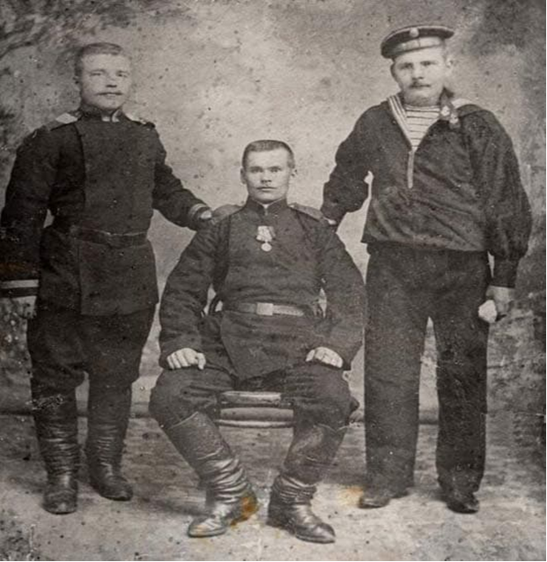

Новиков с земляками из Кузнецкого уезда Томской губернии,
Фото Порт - Артур 1904 г.

Приложение 2.

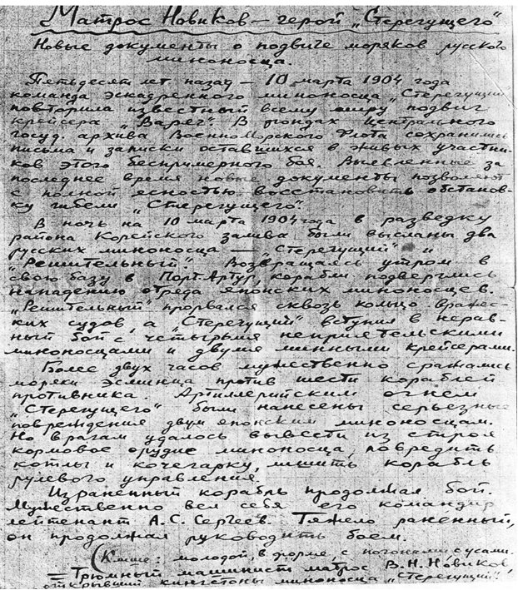

1 страница письма Новикова Андрея Васильевича.

Приложение 3.

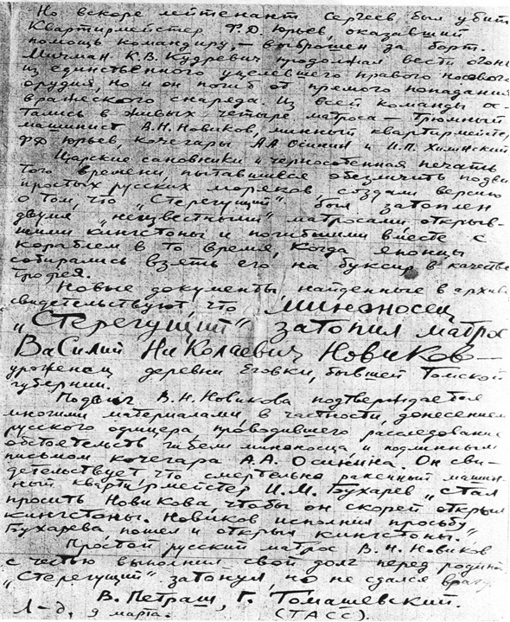
2 страница письма Новикова Андрея Васильевича

Приложение 4.

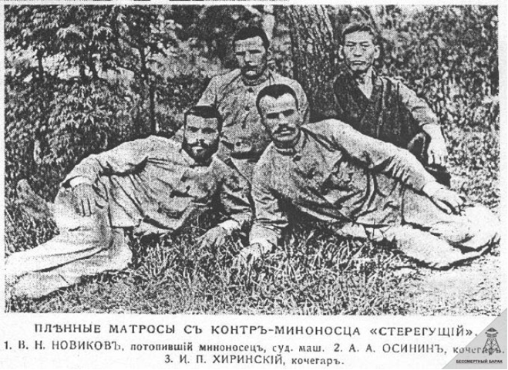

Пленный матросы с миноносца «Стерегущий».

Приложение 5.

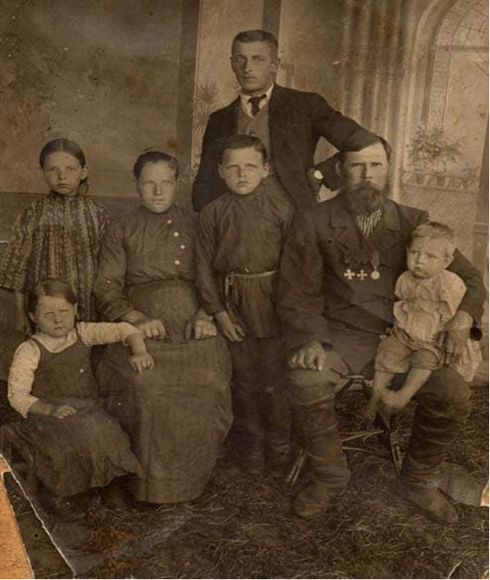

Василий Николаевич с семьей. д. Еловка 1918 г. Фотографии из фондов Кемеровского областного краеведческого музея.

